Руководство по эксплуатации
Двухроторная затирочная машина
СерияCRT836, CRT830

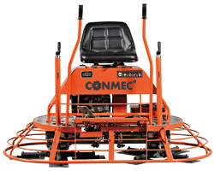
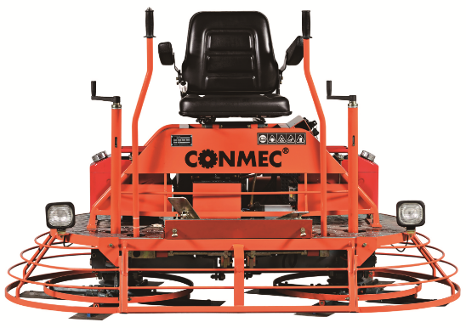

Производитель Shanghai Yayao Engineering Co., Ltd

Сделано в Китае

Исходные инструкции: Данное руководство представляет собой исходные инструкции.
Основным языком данного руководства является английский.

Предисловие

Данное руководство содержит важные инструкции относительно безопасной эксплуатации данной машины. С целью соблюдения техники безопасности необходимо соблюдать при установке, эксплуатации и технического обслуживания машин требования данной инструкции.

Данное руководство содержит сведения о безопасной эксплуатации. Для вашей собственной безопасности и для снижения риска получения травмы необходимо внимательно прочитать, понять и соблюдать все инструкции, описанные в данном руководстве.

Мы оставляет за собой право вносить изменения в любые содержимого данного руководства без предварительного уведомления.

Гарантии

Срок гарантии, распространяющуюся на нашу продукцию, составляет 12 (двенадцать) месяцев при условии, что:

- указанный продукт использовался и обслуживался в соответствии с инструкцией по эксплуатации.
- Не был поврежден вследствие неосторожных действий, неправильного использования или нарушения предусмотренных требований.
- Не эксплуатировался или не ремонтировался любым неуполномоченным лицом.
Любые несоблюдение данных условий может явиться причиной недействительности данной гарантии.

Владелец обязан оплатить все расходы, связанные с доставкой й машины в сервисный центр. Транспортировка машины осуществляется под ответственность владельца.

Случаи повреждения машины в результате удара не покрываются гарантией. Гарантия не распространяется сцепление.

Гарантия на двигатель предоставляется производителем. Гарантия на двигатель указана в приложении.

Оглавление

Предисловие……………………………………………………………………………………………… 3

Гарантия…………………………………………………………………………………………………...3

1. ИНФОРМАЦИЯ ПО ТЕХНИКЕ БЕЗОПАСНОСТИ………………………………………………. .5
1.1 Техника безопасности при эксплуатации ......................................................................................... 5
1.2 Техника безопасности при работе с двигателями внутреннего сгорания ......................................6
1.3 Расположение знаков………………………………..………………………………………………..7
1.4 Значение знаков................................................................................................................................. 8-9
.
2. ЭКСПЛУАТАЦИЯ ……………………………………………………………………………………13
2.1 Управление.……………………………………………………………………………….………10-11
2.2 Подготовка машины к первому использованию ......................................................... ... ............... 12
2.3 Перед Запуском ……………………………………………………..………………….……………12
2.4 Запуск ………………………………………………………………………………………………...12
2.5 Остановка ……………………………………………………………….………………….....…….. 13
2.6 Эксплуатация………………………………………………………………………………….……...13
2.7 Рулевое управление ……………………………………………………..……………….…….........13
2.8 Регулирование угла продольного наклона …………………………………………………...……13

3. ТЕХНИЧЕСКОЕ ОБСЛУЖИВАНИЕ………………………………………………………….........15
3.1 График периодического технического обслуживания ............................................. .. ..................15
3.3 Коробка передач..................................................................................................................................16
3.2 Смазочные материалы………………………………………………………………..…...…………15
3.4 Транспортировка машины..................................................................................................................16
3.7 Поиск и устранение неисправностей ................................................................................................18

4. ТЕХНИЧЕСКИЕ ДАННЫЕ…………………………………………………………………………. 18

ИНФОРМАЦИЯ ПО ТЕХНИКЕ БЕЗОПАСНОСТИ

1.1 Техника безопасности при эксплуатации
- Только обученный персонал имеет право осуществлять запуск, эксплуатацию и остановку машины. Данные лица должны быть проинструктированы относительно правильного использования машины, а также должны знакомиться с работой необходимых защитных приспособлений.
- Детям и лицам, находящимся в состоянии алкогольного или наркотического опьянения запрещается управлять машиной.
- ЗАПРЕЩАЕТСЯ использовать машину в непредусмотренных целях.
- НИКОГДА не позволяйте никому эксплуатировать данное оборудование без надлежащей подготовки. Лица, работающие с данным оборудованием, должны быть осведомлены о всех соответствующих рисках и опасностях.
- ЗАПРЕЩАЕТСЯ эксплуатировать машину без ограждающего приспособления для ремня. Неприкрытые приводные ремни и шкивы являются потенциальными источниками опасности, способными причинить серьезные травмы.
- Не позволяйте никому облокачиваться на машину.
- Не запускайте машину в помещении или в закрытом пространстве, например в глубоком котловане, в случае отсутствия соответствующей вентиляции, например, вытяжных вентиляторов или шлангов. Выхлопные газы содержат угарный газ. Данный ядовитый газ не имеет запаха и цвета. Вдыхание угарного газа может привести к потере сознания и может явиться причиной смерти.
- Не используйте при эксплуатации машины непредусмотренные аксессуары или приспособления.
- ВСЕГДА систему аварийного выключения в хорошем рабочем состоянии. Не используйте машину, если она не работает должным образом. Нарушение работы машины может повлечь серьезные травмы и повреждения свежеуложенных бетонных поверхностей. Данная система автоматически остановить блок, если оператор потеряет контроль над ним во время работы.
- ВСЕГДА проверяйте,отключен ли аварийный выключатель (рычаг в нижнем положении) до включения прибора. Держите одной рукой твердо ручку во время запуска и не отпускайте ручку во время работы.
- ВСЕГДА носите защитную одежду, защитные очки, средства защиты органов слуха, защитную обувь на рабочем месте.
- ВСЕГДА закрывайте топливный кран двигателей, когда машина не используется.
- ВСЕГДА храните машину должным образом, когда она не используется. Машина должна храниться в чистом, сухом месте, недоступном для детей.
- Прочтите и ознакомьтесь с инструкциями, указанными в Инструкции, перед управлением машиной.

1.2 Техника безопасности при работе с двигателями внутреннего сгорания

- Не курите во время заправки двигателя или при любом ином использовании топлива.
- Не заправляйте двигатель, находящийся в горячем или рабочем состоянии.
- Не заправляйте двигатель рядом с источниками огня.
- Не разливайте топливо при заправке двигателя.
- Не трогайте двигатель или глушитель во время работы двигателя или сразу после его выключения. Данные детали нагреваются и могут вызвать ожоги.
- В случае утечки топлива во время заправки, протрите двигателя немедленно и выбросьте тряпку в безопасном месте. Не используйте машину при утечки топлива или масла – направьте машину сразу на ремонт.
- ЗАПРЕЩАЕТСЯ использовать данное оборудование во взрывоопасной среде.
- НИКОГДА не используйте газовое оборудование в плохо проветриваемом или закрытом помещении.
- НИКОГДА не обслуживайте машину во время работы. Перед началом работы остановите двигатель и отсоедините провод свечи зажигания с целью предотвращения случайного запуска.
- Избегайте длительного вдыхания выхлопных газов. Вы можете пострадать от вредных отработанных газов.
- Избегать контакта с нагретыми выхлопными системами и деталями двигателя.
- Выполнение любых ремонтных работ должно осуществлять после того, как остынет двигатель.
- ВСЕГДА осуществляйте транспортировку топлива только в специальных контейнерах.
- Вокруг глушителя не должно быть мусора, например, листьев, бумаги, картона и т.д. Горячий глушитель может привести к воспламенению мусора и стать причиной пожара.

1.3 Расположение знаков

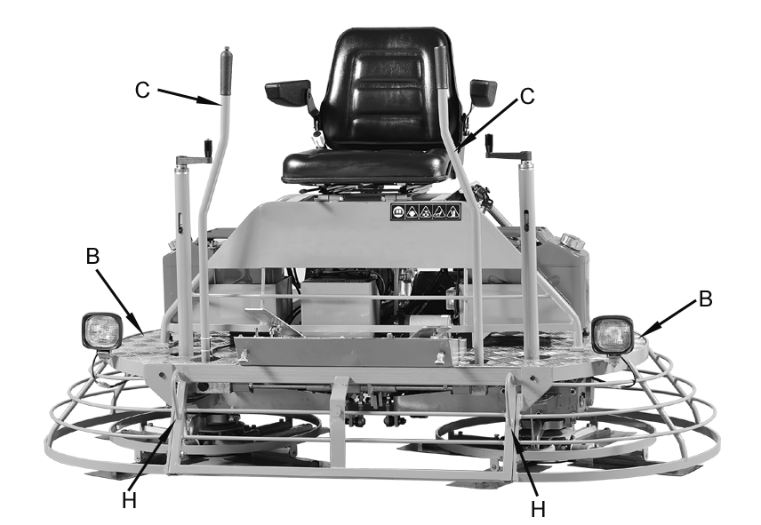

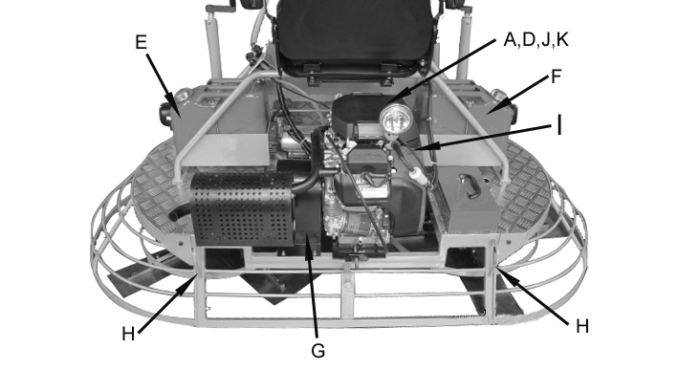

1.4 Значение знаков
На наших машинах расположены международные обозначения с пиктограммами, при необходимости. Данные обозначения описаны ниже:

№ | Знаки | Значение
A |  | ОПАСНО!  Двигатели выделяют угарный газ; работать только в хорошо проветриваемом помещении. Ознакомьтесь с Руководством по эксплуатации. Запрещается использовать машину радом с открытым пламенем или горящими предметами. Выключите двигатель перед заправкой. Используйте только чистый, фильтрованный неэтилированный бензин.
B |  | ВНИМАНИЕ!  Острая поверхность. Всегда устанавливайте ограждение для защиты от лезвий!
C | 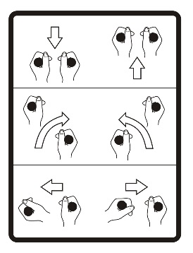 | Рулевое управление. См. раздел Рулевое управление.
D |  | ВНИМАНИЕ!  Всегда одевайте средства защиты органов слуха и глаз во время работы с данной машиной.
E |  | Заполните бак для воды. Используйте только чистую воду или агент на водной основе.

№ | Знаки | Значение
F |  | ВНИМАНИЕ!  Проверьте топливо. Используйте только чистое, фильтрованное бензиновое топливо.
G |  | ВНИМАНИЕ!  Запрещается дотрагиваться до вращающегося ремня.  Запрещается эксплуатировать машину без ограждающего приспособления для ремня.
H | 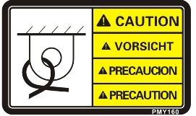 | ВНИМАНИЕ!  Строповочный узел.
I |  | Включатель, запуск двигателя:  ВЫКЛ  ВКЛ  Запуск
J | 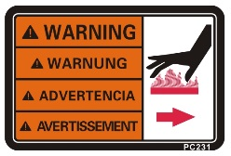 | ВНИМАНИЕ!  Горячая поверхность!
K | 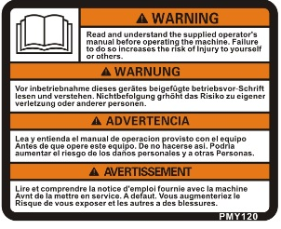 | ВНИМАНИЕ!  Ознакомьтесь с Руководством по эксплуатации перед эксплуатацией машины. Невыполнение данного требования повышает риск получения травм или иных увечий.
 | 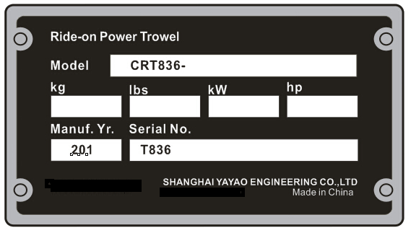 | Табличка с указанием номера модели и серийного номера прилагается к каждой машине. Следует записать сведения, указанные на такой табличке на случай потери или повреждения таблички. При запросе сервисной информации, должен быть указан серийный номер машины.

2.ЭКСПЛУАТАЦИЯ

2.1 Управление

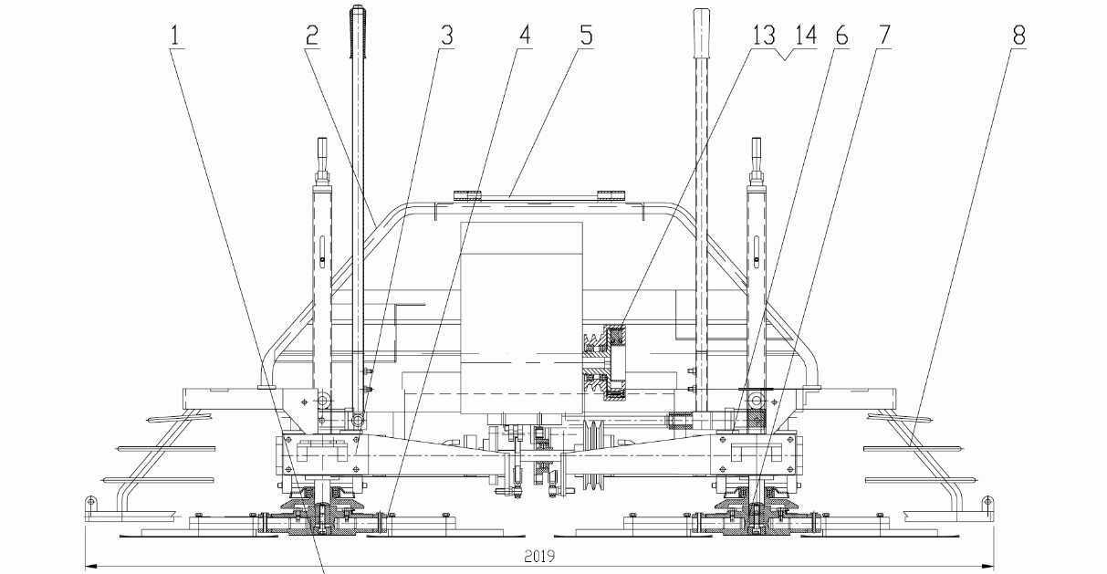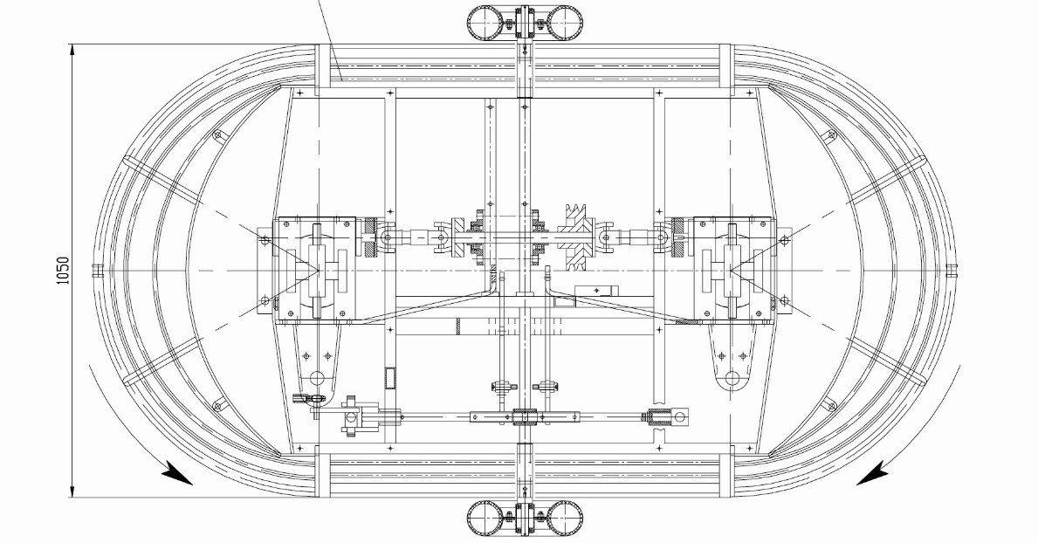

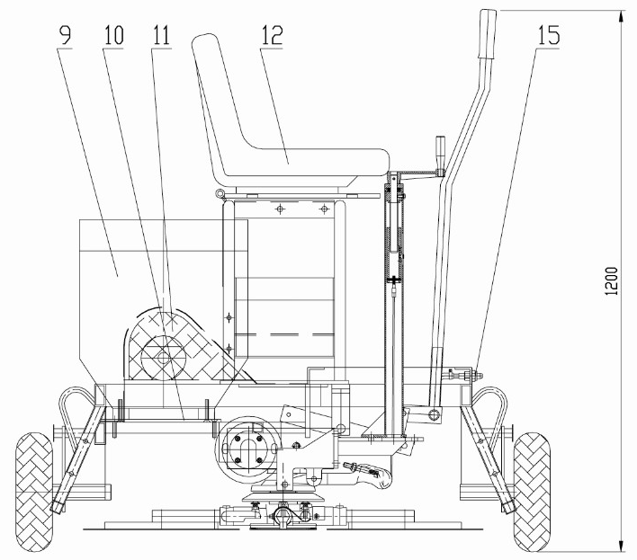

No. | Описание | No. | Описание
1 | Корпус машины | 9 | Двигатель
2 | Платформа сиденья оператора | 10 | Платформа для двигателя
3 | Правая коробка передач в сборе | 11 | Защитное приспособление для ремня
4 | Правый затирочный механизм | 12 | Защитное кольцо
5 | Нижняя цепь | 13 | Сцепление
6 | Левый коробка передач в сборе | 14 | Ремень
7 | Левый затирочный механизм | 15 | Устройство для разбрызгивания жидкости
8 | Защитное кольцо

2.2 Подготовка машины к первому использованию

2.2.1 Убедитесь в том, что на машине отсутствуют незакрепленные упаковочные материалы.
2.2.2 Проверьте машину и ее компоненты на наличие повреждений. Запрещается эксплуатировать машину в случае наличия видимых повреждений! Незамедлительно обратитесь к своему дилеру за помощью.
2.2.3 Проверьте наличие всех компонентов, поставляемых с машиной и проверьте машину на наличие незакрепленные деталей и крепежных элементов.
2.2.4 Присоедините необходимые детали в случае их отсутствия.
2.2.5 При необходимости залейте в машину необходимые жидкости, в том числе топливо, моторное масло и аккумуляторную кислоту.
2.2.6 Доставьте машины на рабочий участок.

2.3 Перед Запуском

Затирочная машина с сиденьем для оператора была собрана и прошла испытания на заводе. Тем не менее, перед началом затирочных работ, необходимо проверить следующее:
-Уровень топлива
-Уровень воды
- Уровень масла в двигателе
- Состояние воздушного фильтра
- Состояние шпателей и лезвий
-Осуществляйте смазку шпателя ежедневно.
ВНИМАНИЕ: Проверьте уровень масла в двигателе и коробке передач. Гарантия на двигатель и затирочные устройства будет признан недействительной, если перед эксплуатацией машины не было залито масло.

2.4 Запуск

Перед запуском оператор должен ознакомиться с расположением и функциями всех систем управления.

1. Зафиксируйте сиденье в удобном положении для оператора.
2. Нажмите на левую педаль тормоза, поверните ключ зажигания и удерживайте его, пока не запустится двигатель.
ВНИМАНИЕ: Если двигатель находится в холодном состоянии, вытащить полностью ручку управления воздушной заслонкой. Необходимость в открытии заслонки даже при запуске прогретого двигателя.
ВНИМАНИЕ: осуществление запуска двигателя более 5 секунд может вызвать повреждение стартера. Если двигатель не запускается, выньте ключи зажигания и подождите 10 секунд, перед повторным запуском двигателя.
3. Дайте двигателю прогреться перед началом затирочных работ.
4. Нажмите на педаль газа для начала затирочных работ

2.5 Остановка

1. Верните рычаги управления в нейтральное положение и отпустите педаль газа.
2. Сбросьте давление на включатель аварийной остановки.
3. Для остановки двигателя поверните переключатель в положение "O" (ВЫКЛ).
ВНИМАНИЕ: Отпустите включатель аварийной остановки для аварийной остановки.

2.6 Эксплуатация

Для максимального использования возможностей машины, ей необходимо управлять в направлении обзора оператора. Следуя данной инструкции можно осуществить отделку большой территории и предоставил оператору превосходный обзор поверхности подлежащей затирки. Когда машина достигает конца плиты, осуществите U-образный поворот на 180°, и повторитедвижение по направлению к другому концу плиты.

ВНИМАНИЕ: НЕ используйте чрезмерное давление на рычаги управления. Избыточное давление не увеличивает время реакции машины и может привести к повреждению рычагого управления.
ВНИМАНИЕ: Использование машины на слишком ранней стадии во время выдерживания бетона может явиться причинойнекачественной отделки. Только опытные работники по отделке бетона могут быть допущены к работе с машиной.

2.7 Рулевое управление

Управление направлением движения:

1. Движение назад: Потяните рычаг назад
2. Движение вперед: надавите на рычаг вперед
3. Поворот по часовой стрелке: Нажмите на левый рычаг, потяните правый рычаг назад.
4. Поворот против часовой стрелки: Нажмите на правый рычаг, потяните левыйрычаг назад.
5. Движение в левую сторону: Поверните левый рычаг влево.
6. Движение в правую сторону: Поверните правый рычаг вправо.

2.8 Регулирование угла продольного наклона

При изменении или установлении высоты (угла) затирочных лезвий, остановите машину, установить нужную высоту на левой стороне машины, а затем настройте правую сторону соответствующим образом.
Для увеличения высоты угла, поверните ручку регулирования угла наклонак себе.

3. ТЕХНИЧЕСКОЕ ОБСЛУЖИВАНИЕ

3.1 График периодического технического обслуживания
В таблице ниже указаны основные требования по обслуживанию лезвий и двигателя. Ознакомьтесь требованиями технического обслуживания двигателя. Ознакомьтесь с руководством изготовителя для получения дополнительной информации по техобслуживанию двигателя. Копия Руководства поставляется с машиной при доставке. Для обслуживания двигателя наклоните сиденье вперед.

 | Ежедневно | Каждые 20 часов | Каждые 50 часов | Каждые 100 часов | Каждые 200 часов | Каждые 300 часов
Смажьте затирочные механизмы.
Проверить уровень топлива.
Проверьте уровень масла в двигателе.
Проверьте воздушный фильтр. При необходимости замените.
Проверьте внешние элементы.
Механическая мойка поверхности до полного отсутствия пятен бетона
Проверьте уровень масла в КП.
Смазка коробки передач, система привода и фитингов, регулирующих угол наклона.
Смазкаприводауправления
Проверьте приводной ремень на предмет износа.
Заменить моторное масло.
Проверьте топливный фильтр.
Почистите и проверьте свечи зажигания.
Замените масляный фильтр.
Заменить свечу зажигания.
Замените топливный фильтр.
Заменить предохранительный клапан КП.

Заменить масло в КП.

3.2 Коробка передач

Проверяйте коробку передач на предметнадлежащего уровня масла через каждые 20 часов работы. Заметите масло после каждых 300 часов работы.

ВНИМАНИЕ: НЕ смешивайте разные виды масла. Не заливайте слишком много масла в коробку передач. Избыточное количество масла может вызвать повреждение коробки передач, а также смешивание различных видов масел. Технических данных относительно количества и тип масла.

3.3 Смазочные материалы

1. Моторное масло
Длительный срок службы и успешное функционирование любой части машины зависит от частоты и тщательности смазки
Перед использованием машины, всегда проверяйте уровень масла в вашем двигателе. Используйте только рекомендуемое моторное масло, указанное в инструкции изготовителя двигателя. Заполните картер до уровня, указанного в рекомендации.
2. Затирочный механизм
Система привода, коробка передач и стойки для регулирования угла наклонаоснащены масленками. Необходимо смазывать данные фитинги раз в неделю, или каждые 20 часов с целью предотвращения износа.
Используйте смазку общего назначения и на поверхность фитинга наносите одну или две капли смазочного материала.

3.4 Транспортировка машины

ВСЕГДА выключайте двигатель и вынимайте ключ зажигания перед перемещением или транспортировкой машины.

Поднятие машины:
1. Закрепитетрос или цепь в местах захвата (а) на каждой стороне защитного кольца.

ВНИМАНИЕ: Убедитесь, что подъемное устройство обладает достаточной мощностью для поднятия машины (ознакомьтесь с паспортными данными соответствующей машины).

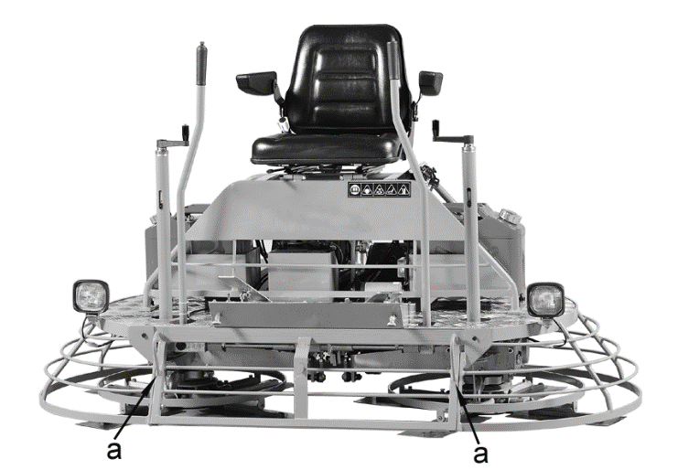
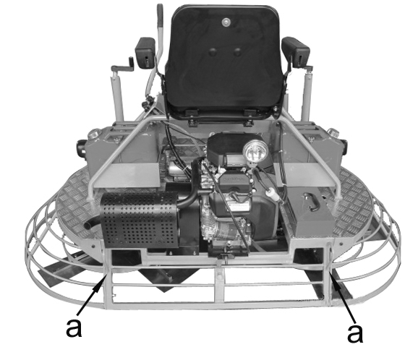

2. Используйте тележку для перевозки.

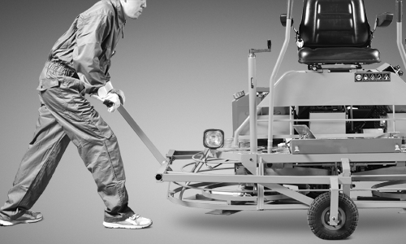

3.5 Поиск и устранение неисправностей

Проблема | Причина | Способустранениянеисправности
Не заводится двигатель | Проблемы с двигателем. | Ознакомьтесь с инструкцией по обслуживанию двигателя
Машина разбалансирована; сильно качается. | Машинанеровно двигается.  Крестовина затирочного устройства согнута.  Лезвие(я) затирочного устройства согнуто.  Главный вал(ы) согнут из-за падения машины | Работа каждой коробкой передач управляется "остановкой", обеспечивающей правильную взаимосвязь движения рычага подвески с движением машины. Избыточное давление на рычаги управления в любом направлении не будет увеличивать время реагирования и может привести к повреждению рулевого управления в результате чего машина качаться.  Замените крестовину затирочного механизма.  Заменить лезвие (я).  Заменитеглавныйвал (ы).
Машина не двигается. | Приводной ремень сломан.  Вакуум между нижними лезвиями и поверхностью бетона.  Ключ скошен в главном валу. | Замените приводной ремень.  Измените угол наклона лезвий для предотвращения всасывания.  Заменитеповрежденныйключ.
Затирочный механизм шумно работает. | Лопасти затирочной машины сместились и соприкасаются друг с другом при вращении.  Скошенключ.  Разбалансированосцепление. | Замените поврежденные лезвия. Выровняйте лезвия таким образом, чтобы один набор имел показатель (+), а другой (X), при обзоре сверху.  Проверьте все ключи в системе привода.  Зафиксируйте сцепление.

4. ТЕХНИЧЕСКИЕ ДАННЫЕ

МодельCRT836-2 CRT836-4 CRT836-5 CRT836-6
Типдвигателякитайский
БензиновыйдвигательHonda GX690 B & S Vanguard Kohler CH740
Мощность кВт (л.с.) 13,4 (17,8) 16,5 (22,1) 16,7 (23,0) 20,1 (27,0)
Рабочий вес кг (фунт) 339 (746) 340 (748) 332 (730) 339 (746)
Скорость лезвий об/мин 75-150
Рабочий диаметр мм 1910
Наклон лезвия (диапазон) уровень 0-15
Нахлест тип без нахлеста
Смазка коробки передач Тип / мл Glygoyle / 1300

Рабочая Размер (Д х Ш х В): 2019мм х 1050мм х 1200мм

МодельCRT830
ТипдвигателяHondaGX390
Мощность кВт (л.с.)9.6 (13)
Вес, кг 245
Частота вращения роторов (об/мин) 75-150
Рабочий диаметр, мм 1560
Нахлест тип без нахлеста

Характеристики звука
Требуемые характеристики звука:

Уровень звукового давления на рабочем месте оператора (LpA): 92 дБ (А)
Гарантированный уровень звуковой мощности (LWA): 105 дБ (А)

Данные показатели шума определялись в соответствии со стандартом ISO 3744 для уровня звуковой мощности (LWA) и ISO 11204 для уровня звукового давления (LpA) на рабочем месте оператора.

Характеристики вибрация
Взвешенное значение эффективного ускорения определяется в соответствии с ISO 2361-1 и ISO 5349:

для всего тела: 0,22 м / с²
для руки: 1,85 м / с²

Звуковые и вибрационные характеристики были получены при работе машины на полностью выдержанном, смоченном бетоне при номинальных показателях двигателя.

